Методическая разработка (конспект игры – развлечения с детьми II младшей группы)
По методической теме: «Развитие творческих способностей детей в изобразительной деятельности»

^{«ОРАНЖЕВАЯ ФАНТАЗИЯ»}

Подготовила:
Романова И.В.,
воспитатель

МБДОУ № 58

г. Апатиты

Игра – развлечение во второй младшей группе
«Оранжевая фантазия»

Романова Ирина Владимировна,
воспитатель МБДОУ № 58,
г. Апатиты Мурманская область

Цель: Формирование представлений детей об оранжевом цвете посредством экспериментирования.

Задачи:
Художественно – эстетическое развитие:
1. Познакомить детей с нетрадиционной техникой рисования при помощи поролоновых тампонов;
2. Учить детей украшать рисунок при помощи поролоновых тампонов, ритмично располагая изображение на бумаге;
3. Формировать интерес и положительное отношение к рисованию;

Познавательное развитие:
1. Закрепить знания 2-х основных цветов (жёлтый, красный);
2. Сформировать представления об оранжевом цвете в процессе экспериментирования;
3. Развивать наблюдательность.

Речевое развитие:
1. Активизировать речь детей (словарь: оранжевый, смешивать);

Социально – коммуникативное развитие:
1. Поддерживать любопытство и любознательность, активность и самостоятельность детей.

Физическое развитие:
1. Развивать мелкую моторику рук
2. Обогащать двигательную активность детей.

Предварительная работа:
1. Дидактические игры на закрепление 2-х основных цветов (красного и жёлтого);
2. Художественная деятельность на развитие умения пользоваться спонжами;
3. Корригирующая гимнастика «Дорожка здоровья»;
4. Подвижная игра «Солнышко и дождик»;
5. Малоподвижная игра «Утром солнышко встаёт»;
6. Пальчиковая игра «Мы делили апельсин»;
7. Корригирующая гимнастика «Дорожка здоровья».

Педагогические технологии: Беседа, показ слайдов, поощрение, экспериментирование.

Оборудование и материалы: Пальчиковые краски, самодельные спонжи, влажные салфетки, ложечки и тарелочки на каждого ребенка, рисунок бабочки формата А2, лимон, апельсины, ведёрко.

Ход
(Дети стоят в кругу).
Воспитатель: Ребята, к нам в детский сад пришло интересное письмо из города карандашей и красок. Давайте его посмотрим.
Текст письма: Здравствуйте, ребята. Мы две подружки-краски, красная и желтая, живем в городе красок и карандашей. Наш друг Карандаш очень любит рисовать. Обычно он рисует красивые картинки, а мы раскрашиваем их. Он нарисовал красивую бабочку и попросил раскрасить ее в один цвет. Я, Красная краска, хочу ее раскрасить в красный цвет, а моя подружка, Желтая краска, тоже хочет ее раскрасить, но в желтый цвет. Мы поссорились. Помогите нам помириться и раскрасить бабочку вместе. Посылаем вам билеты на красочный поезд, который довезет вас до нашего города.

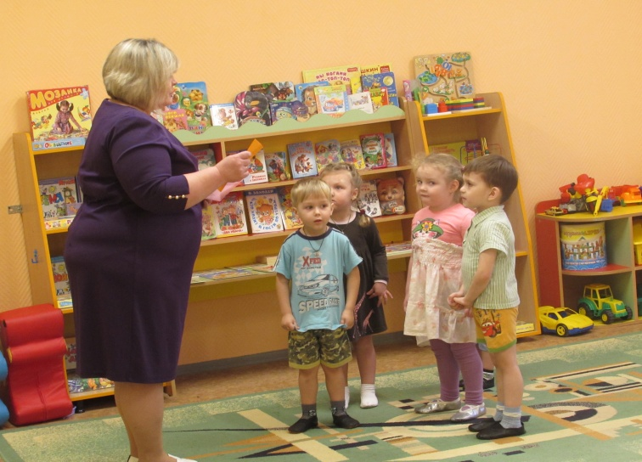
– Ну что, поможем краскам?
Дети: Да.
Воспитатель: Давайте мы поедем с вами в сказочный город на паровозике. А вот и билеты. Чтобы зайти на паровоз, надо назвать какого цвета ваши билеты.
Дети: Красный, жёлтый.
Воспитатель раздаёт детям билеты.

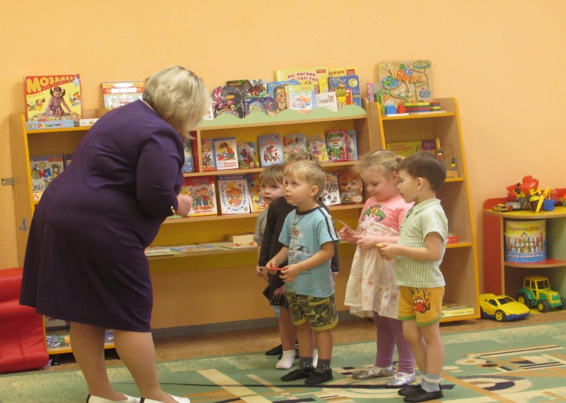
Воспитатель: Как гудит паровоз?
Дети: (Ту-туу.)
Воспитатель: Поехали! Ручки согнули, завели мотор. Чух-чух-чух (дыхательная гимнастика).
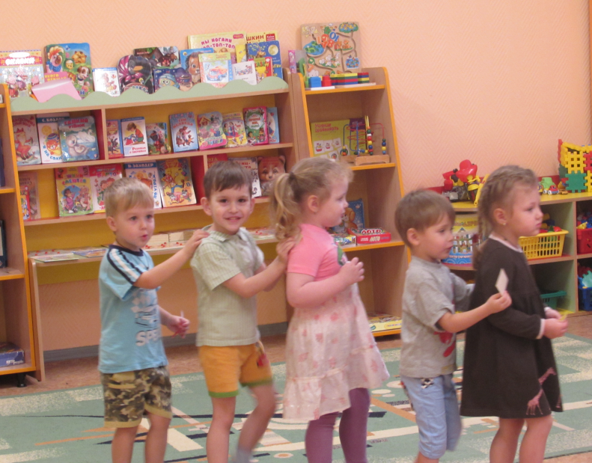
– Ну, вот и приехали.

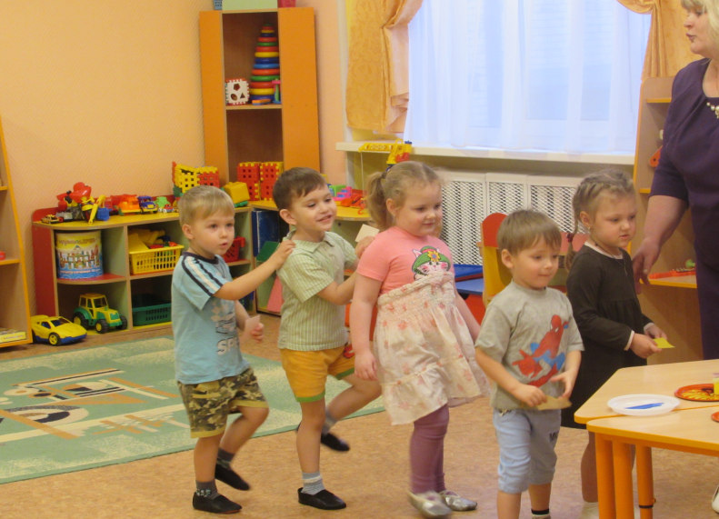
Воспитатель: А вот и Краски нас встречают, а вместе с ними их друг Карандаш. Ребята, какого цвета эти краски?
Дети: Красная и желтая.

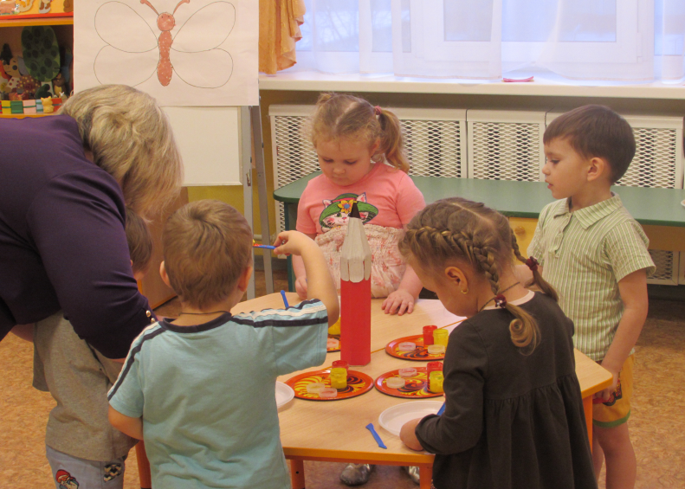
Воспитатель: Тут и бабочка, которую нарисовал Карандаш. Карандаш хочет, чтобы вы ее раскрасили одним цветом, одной краской. А сколько красок на нашем столе?
Дети: Две.

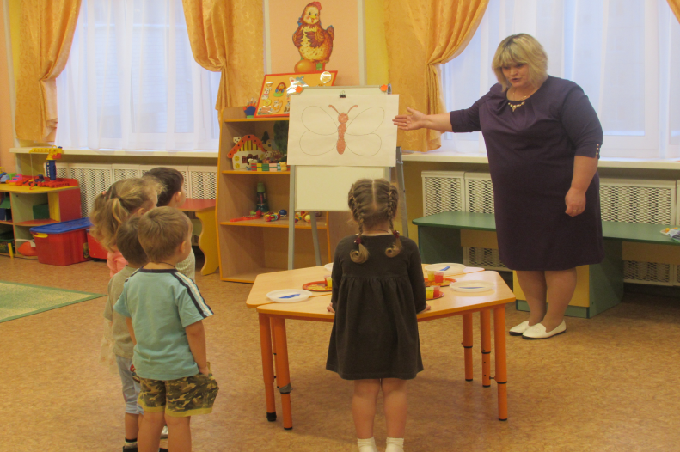
Воспитатель: Что же делать? Я предлагаю вам провести эксперимент: смешать красную и желтую краски и посмотреть, что же получится. Возьмите свои баночки и ложечки. Возьмем немного красной краски и немного желтой и смешаем их.
Дети берут ложечкой обе краски, кладут каждый в свою тарелочку, перемешивают.

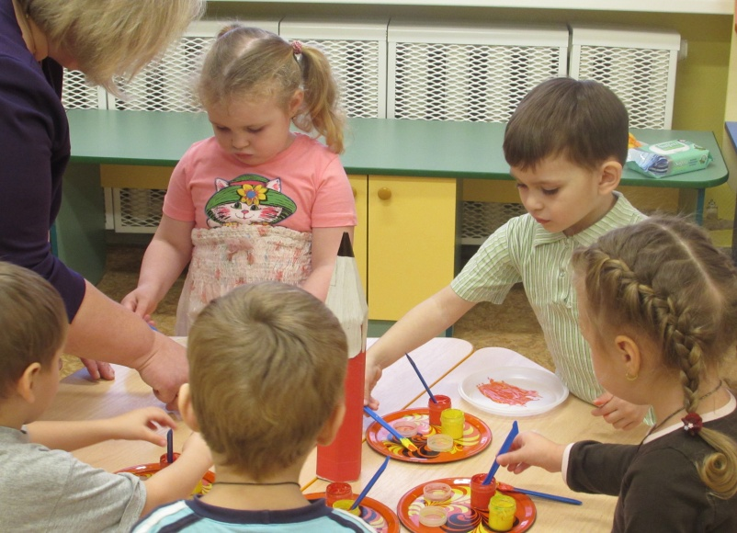
Воспитатель: Посмотрите, какой красивый, яркий и насыщенный цвет получился. Ребята, это оранжевый цвет.
Давайте раскрасим бабочку в этот цвет. А раскрашивать мы будем вот такими палочками.
Дети раскрашивают бабочку.

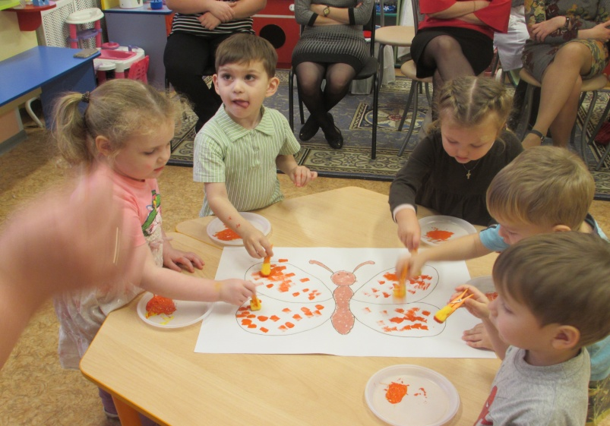
Воспитатель: Какая красивая получилась бабочка! Какого цвета бабочка, Соня?
Ребёнок: Оранжевая.
Дети вытирают руки влажными салфетками после работы.
Воспитатель: Ребята, я думаю, что оранжевый цвет очень теплый, правда? А что бывает теплое, даже жаркое, оранжевого цвета?
Дети: Солнышко.
Воспитатель: Конечно, солнышко. Давайте поиграем в игру с солнышком.
Проводится малоподвижная игра «Утром солнышко встаёт»

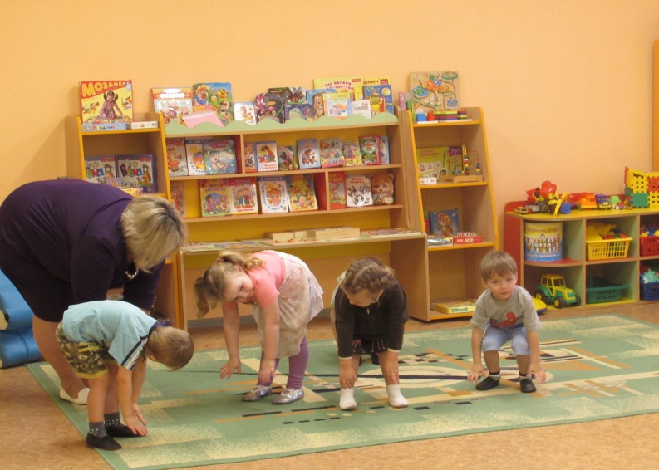
Воспитатель: Ребята, я думаю, что оранжевый цвет не только очень теплый, но еще очень аппетитный и радостный! Краски очень любят прятаться в загадках. Сейчас я вам загадаю загадку, а отгадку вам подскажет краска, которая спрягалась в загадке.
Фрукт оранжевого цвета,
Словно солнце жарким летом!
Сходим с мамой в магазин,
Купим сочный … (апельсин).
Воспитатель: Правильно, это апельсин. А какой он, апельсин?
Дети: Вкусный, сочный, круглый и оранжевый.
Воспитатель: Ребята, а давайте мы с вами поиграем в пальчиковую игру, которая называется «Мы делили апельсин».
Проводится пальчиковая игра «Мы делили апельсин».

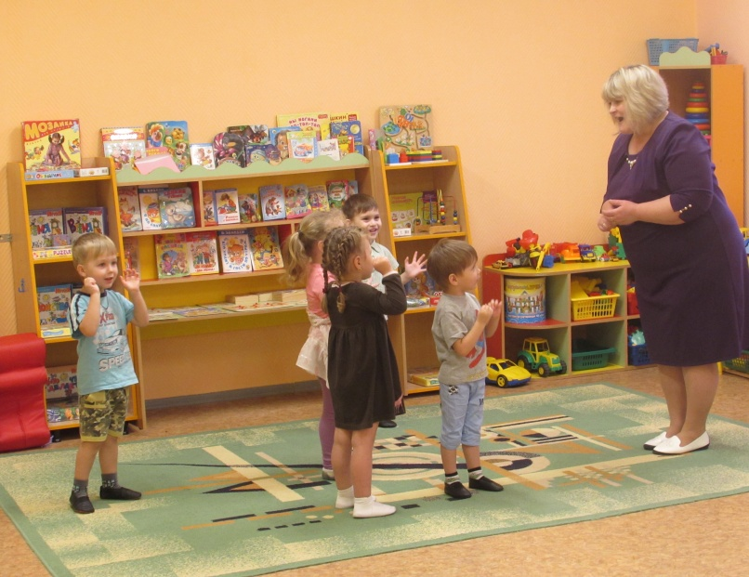
Воспитатель: Ребята, а вы любите апельсины?
Дети: Да.
Воспитатель: И я люблю. Но вот беда, у меня есть только лимон. Но мы ведь в сказочной стране! Сейчас положим желтый лимон в красное ведерко, накроем его полотенцем, скажем волшебные слова «Кручу, верчу, апельсинов хочу. Крекс-пекс-фекс». А теперь посмотрим, что получилось.
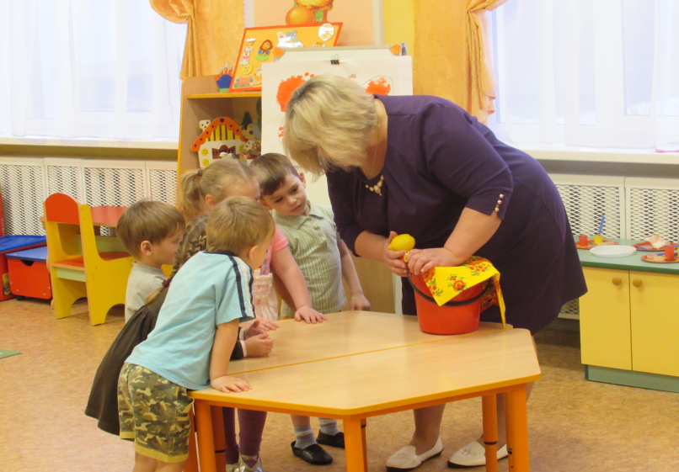
(Воспитатель достает из ведерка апельсин.) Вот это да! Какого цвета апельсин?
Дети: Оранжевого.

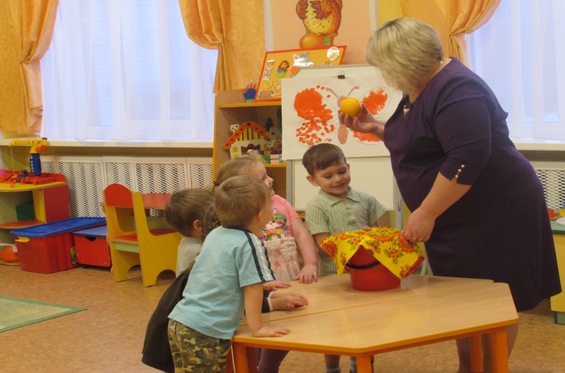

Воспитатель: Чтобы нам не пришлось делить один апельсин на всех, Краски дарят нам много апельсинов. (Воспитатель показывает детям полное ведерко.)
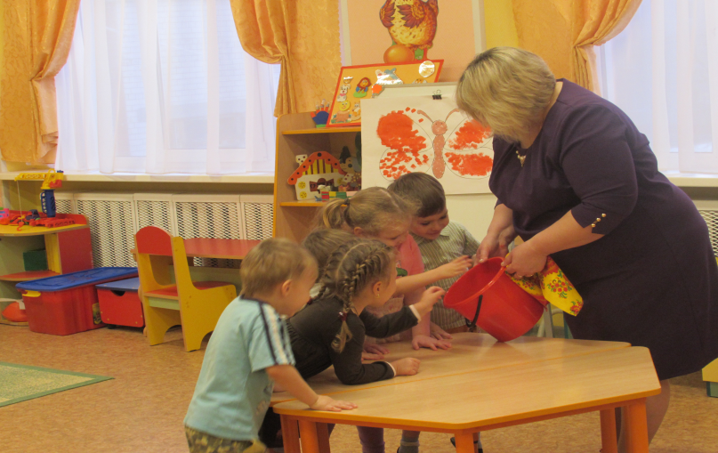

Воспитатель: Ну что, помогли мы Краскам?
Дети: Да.
Воспитатель: Теперь пора возвращаться в детский сад. Предлагаю полететь на самолете. Давайте заведем моторы.
Полетели. Уу-ууу. (Летим и гудим – дыхательная гимнастика.)
Рефлексия.
Воспитатель: Где мы с вами побывали? Что мы делали в стране красок? В какой цвет раскрасили бабочку?
Дети отвечают

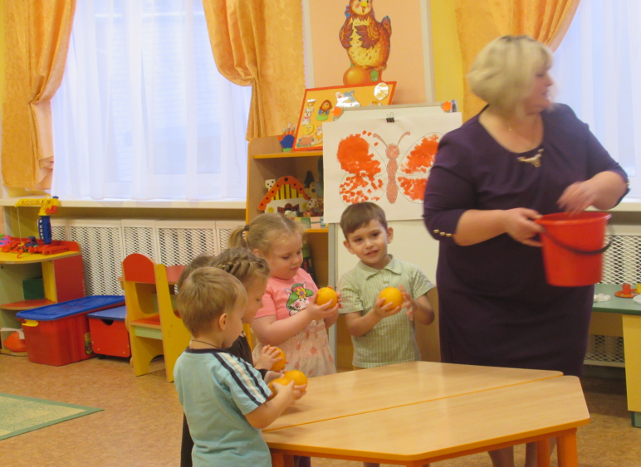
Воспитатель: А теперь мы с вами будем угощаться красивыми, сочными, оранжевыми апельсинами.

